1**.原始数据格式是txt**

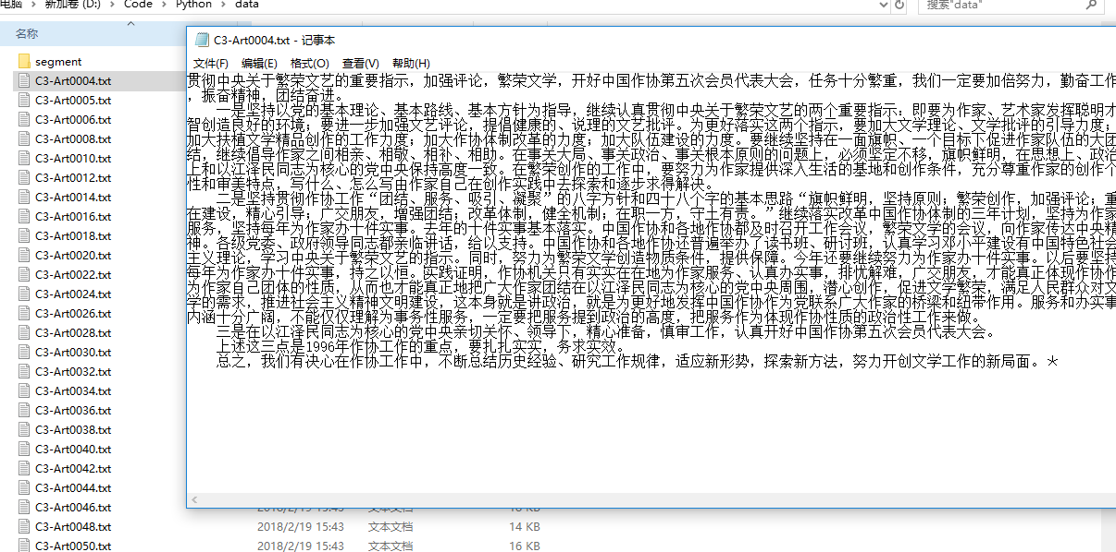

**2.跑出来的数据**

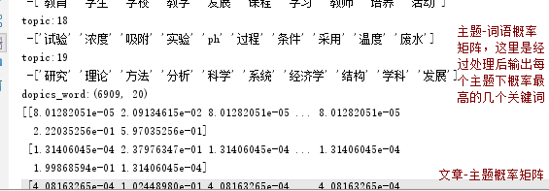

**3.存在的问题**

我们只是知道该主题下概率最高的几个关键词，我们需要自己总结出关键词。有没有一种库可以根据关键词得出主题，而不是需要我们自己总结？

居于lda算法我们只能推送给用户已经处理好的数据，我们想推送给用户实时性数据